1. **Structures ovariennes et cycle sexuel : (10pts)**
2. a : corps jaune b : follicule secondaire

c : follicules primaires d : follicule mûr (1)

1. Ordre : c - b - d (phase folliculaire) - a (phase lutéale). (1 ½ )
2. Hormone A : oestrogènes – 2 pics l’un préovulaoire et l’autre postovulatoire (1)

Hormone B : progesterone – absente au cours de la premiere phase / un pic postovulatoire (1)

1. Le follicule en grossissant secrète de plus en plus d’œstrogènes. Vers le 13ème jour du cycle, le follicule est mûr et libère donc une grande quantité d’œstrogènes (pic àl’ovulation). Après l’ovulation, le follicule n’existe plus et donc la production d’œstrogènes diminue. Mais le corps jaune se met à produire de la progestérone et des œstrogènes au cours de la deuxième phase du cycle. (2)
2. Document 3 : au début de la grossesse il y a production plasmatique de l’hormone hCG et maintien la concentration plasmatique de la progestérone élevée sans chute.

Document 4 : le trophoblaste - cellule appartenant à l'embryon de mammifère – produit l’hormone hCG dont le rôle est de maintenir élevée la concentration plasmatique de la progestérone et d’empêcher sa chute.

Document 5 : l’hormone hCG maintient élevée la concentration plasmatique de la progestérone et par conséquent maintient l’épaisseur de l’endomètre nécessaire à la nutrition du fœtus. (1 ½ )

1. Schéma fonctionnel illustrant la succession des événements qui permettent le maintien du corps jaune, nécessaire à la poursuite de la grossesse**. (2)**

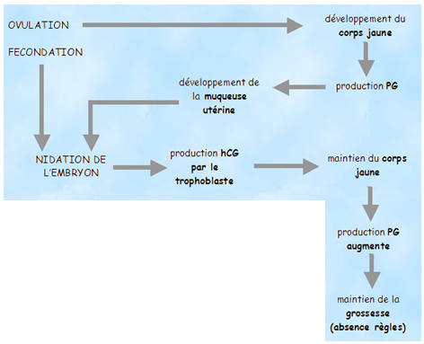

1. **Diabète et glycémie : (10pts)**
2. Le taux de sécrétion d’insuline chez le témoin est de 150 pmol/min pour une concentration de glucose de 4,5mM dans le plasma. Ce taux augmente rapidement en fonction de la glycémie pour atteindre 450 pmol/min pour une glycémie de 9mM.

Par contre chez un sujet diabétique MODY 2 le taux de sécrétion d’insuline est de 80 pmol/min pour une concentration de glucose de 5mM dans le plasma. Ce taux augmente plus lentement en fonction de la glycémie pour atteindre 400 pmol/min pour une glycémie de 13mM. (1)

1. Ce type de diabète est non insulino-dépendant car il ya production d’insuline mais la sécrétion d’insuline est toujours « en retard » sur la montée de la glycémie. (1)
2. Peut-être les cellules bêta pancréatiques ne produisent pas suffisamment d’insuline.

OU (1)

Peut-être les cellules bêta pancréatiques ne sont pas normalement stimulées.

1. L'activité des cellules bêta pancréatiques chez des sujets diabétiques MODY2 est inférieure à celle des sujets sains. (1)
2. a. L’allèle du diabète MODY 2 diffère de l’allèle normal au niveau du nucléotide 835 où le G est remplacé par un T. il s’agit d’une mutation ponctuelle par substitution. (1)

b. Allèle normal (2)

Brin transcrit TAT GAC CGC CTG GTG GAC GAG AGC TCT GCA AAC CCC CGG

ARNm UAU GAC CGC CUG GUG GAC GAG AGC UCU GCA AAC CCC CGG

GCK normale tyr - asp - arg- leu - val - asp - glu - sér- sér- ala - asp - pro - arg

Allèle muté

Brin transcrit TAT GAC CGC CTG GTG GAC **T**AG AGC TCT GCA AAC CCC CGG

ARNm UAU GAC CGC CUG GUG GAC **U**AG AGC UCU GCA AAC CCC CGG

GCK anormale tyr - asp - arg- leu - val - asp - STOP

c. La mutation a rendu la chaîne d’acides aminés de GCK normale plus courte à cause du codon STOP. La structure spatiale de la protéine est par la suite modifiée et sa fonction a altérée. (1)

1. Puisque le diabète MODY 2 se caractérise par une faible activité des cellules bêta pancréatiques et puisque le document 4 montre que la GPL1 augmente la masse des cellules bêta pancréatiques et augmente aussi le poucentage de ces cellules en prolifération et puisque la sitagliptine bloque l’action de la DPP4 qui dégrade la GPL1 donc la sitagliptine favorise l’action de la GPL1 qui à son tour améliore l’activité des cellules bêta pancréatiques et peut alors améliorer l’état de santé des diabétiques MODY 2. (2)